รายงานโปรเจค Application

ชื่อ Application: Jame - ระบบจัดการสต๊อกและขายสินค้าครบวงจร

รายชื่อสมาชิกในกลุ่ม: Mr.Chhery Chorn รหัส 6520310203

1. งานที่ Application ทำงานได้สมบูรณ์

• ระบบผู้ใช้งาน: ลงทะเบียน เข้าสู่ระบบ เข้ารหัสรหัสผ่าน จัดการโปรไฟล์ (ชื่อร้าน ที่อยู่ เบอร์โทร) แยกข้อมูลผู้ใช้ รองรับเงินบาทไทย (THB)

• ระบบจัดการสินค้า: เพิ่ม แก้ไข ลบสินค้า บันทึกข้อมูล (ชื่อ ราคา จำนวน) ติดตามสต๊อกอัตโนมัติ แจ้งเตือนสินค้าใกล้หมด จัดหมวดหมู่

• ระบบจุดขาย (POS): ตะกร้าสินค้า คำนวณราคาเรียลไทม์ แก้ไขจำนวน ลบสินค้าออกจากตะกร้า

• ระบบชำระเงิน: สร้าง QR Code ชำระเงิน รองรับพร้อมเพย์ ยืนยันการชำระเงิน รองรับหลายช่องทาง

• ระบบใบเสร็จ: สร้างใบเสร็จอัตโนมัติ บันทึกประวัติการขาย ส่งออกและแชร์ เลขที่ใบเสร็จไม่ซ้ำ

• ระบบรายงาน: แดชบอร์ดยอดขาย รายงานรายวัน/สัปดาห์/เดือน/ปี วิเคราะห์สินค้าขายดี ติดตามรายได้ กราฟ

1. งานที่ Application ยังทำงานไม่สมบูรณ์

• การชำระเงินขั้นสูง: TrueMoney QR Code ธนาคาร ยืนยันอัตโนมัติผ่าน API บัตรเครดิต

• การสแกนสิ้นค้าด้วย QR Code และถ่ายรูปสิ้นค้า

1. รูปตัวอย่างหน้าจอ Application

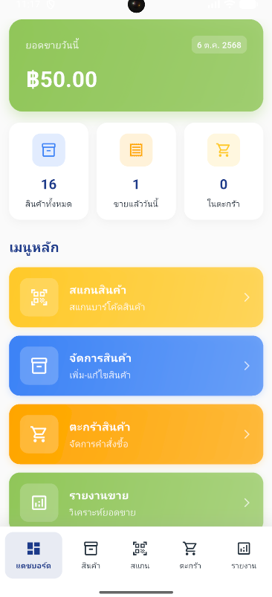

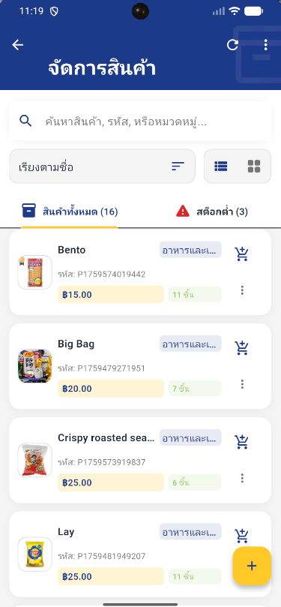

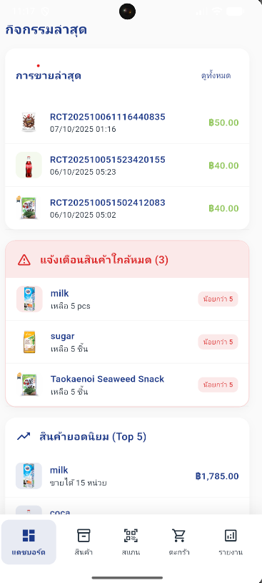

Flutter App Page

